Roman Lewicki
radny RM
Gminy Osieczna
Osieczna, 25 kwietnia 2023
Pan Stanisław Glapiak
Burmistrz Gminy Osieczna
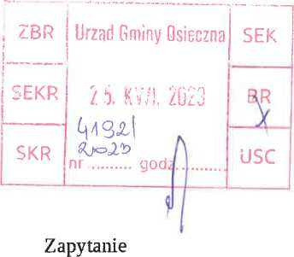

Nawiązując do mojego zapytania z listopada 2022 i otrzymanej odpowiedzi na to zapytanie,
z 9 grudnia 2022 , pytam i wnoszę o przedstawienie struktury wynagrodzeń w Urzędzie Gminy w
Osiecznej, na dzień 25 kwietnia 2023 r.
Uzasadnienie :
Rada Miejska podjęła uchwałę określająca procentowy wzrost funduszu wynagrodzeń . O tym jak
został podzielony ten fundusz zdecydował pan Burmistrz. Jestem przekonany, że warto, bo to
publiczne pieniądze, upublicznić dane jak wygląda dzisiaj struktura wynagrodzeń w Urzędzie.
Proszę o odpowiedz wg wzoru odpowiedzi z 9 grudnia 2022 (w załączniku )

Z poważaniem
Roman Lewicki

Załącznik:
- Odpowiedź z 9.12.2022 r.

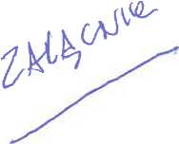

Osieczna, 9 grudnia 2022 r,
BR.0003.58.2022
Pan
Roman Lewicki
Przewodniczący Rady Miejskiej
Gminy Osieczna
Działając w oparciu o art. 24 ust. 6 ustawy z dnia 8 marca 1990 r. o samorządzie
gminnym (t.j. Dz. U. z 2022 r. poz. 559 ze zm.) udzielam odpowiedzi na zapytanie zgłoszone
w dniu 29 listopada 2022 r. podczas obrad XLVII sesji Rady Miejskiej Gminy Osieczna.
Przedstawiam informację, jak kształtuje się poziom wynagrodzeń urzędników
we wskazanych netto przedziałach kwotowych:
- do | 4 000 zł | 3 osoby,
- od | 4 001 zł | do 5 000 zł 9 osób,
- od | 5 001 zł | do 6 000 zł 4 osoby,
- od | 6 001 zł | do 7 000 zł 1 osoba,
- od | 7 001 zł | do 10 000 zł 3 osoby,
- od 10 001 zł |  | do 12 000 zł 1 osoba,
- powyżej 12 000 zł brak.

Burmistrz Gminy Osieczna
Stanisław Glapiak

Otrzymują:
- Adresat
- aa.

